Aufgabe 5: Sag mir, wo die Blumen sind (Where have all the flowers gone)

LERNZIEL:
- Musikalische Elemente und Strukturen bewusst hören lernen

Achte auf folgende Beurteilungskriterien:
Grundanspruch:
1. Du erkennst mindestens 10 Dur- und Mollklänge (Akkorde).
Erweiterter Anspruch:
2. Du kennst die Namen von mindestens 10 Akkorden.

Arbeite allein.
1. Kannst du die Dur- und Mollklänge erkennen?
Ein bekanntes Lied wird einmal abgespielt und dann dreimal wiederholt. Du hast ein Arbeitsblatt mit Noten und Text des Liedes vor dir.
- Höre dir das Stück genau an.
- Schreibe in die Kreise über den Noten «Dur» oder «Moll» hinein.

2. Kennst du die Namen der Akkorde?
- Schreibe in die rechteckigen Kästchen über den Noten zusätzlich die Akkordnamen hinein.

Sag mir, wo die Blumen sind (Where have all the flowers gone) Text und Musik: Pete Seeger

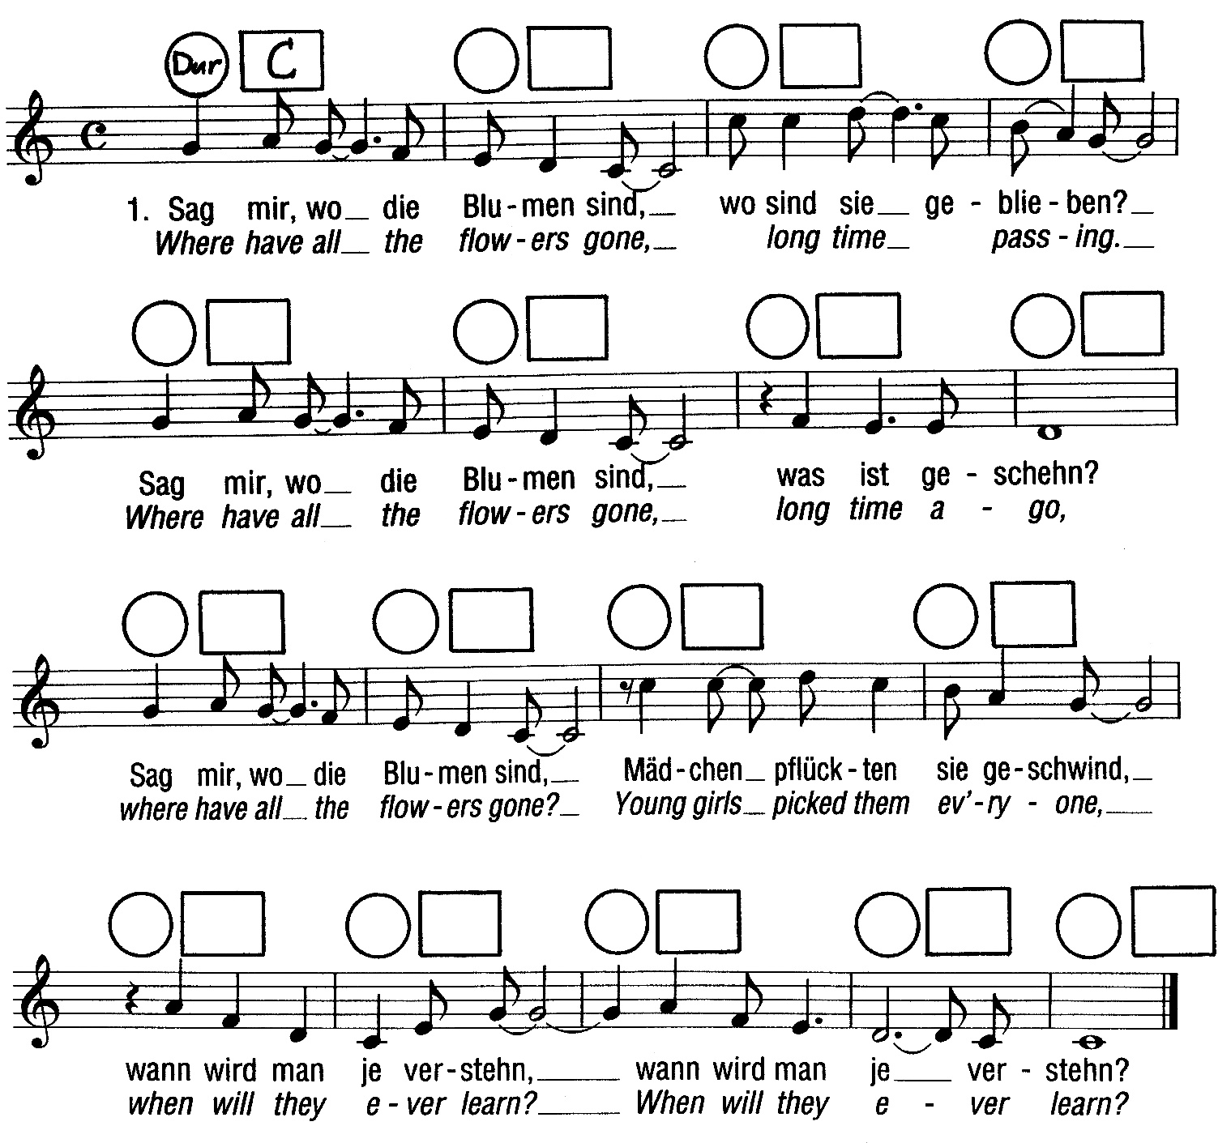

Deutscher Text: Max Colpet.
© by Fall River Music, Inc., New York, für Deutschland, Österreich und die Schweiz: Essex Musikvertrieb GmbH, Bergisch Gladbach

Aus dem Lehrmittel «Musik Sekundarstufe 1» © 2017 Verlag Schweizer Singbuch, Zürich

